様式第２号

HYOGOの地域づくりアドバイザー！すごいすと派遣事業応募書

令和　 年　 月　 日

|  |  |  |  |  |
| --- | --- | --- | --- | --- |
| 応募団体が  抱えている課題 | ※現段階で把握されている内容を、具体的にご記入ください | | | |
| アドバイザーの派遣を通じて  期待する効果 | ※現段階でお考えの内容を、具体的にご記入ください。 | | | |
| アドバイザーに  依頼する  活動分野・テーマ | 1.まちづくり　　　2.農山漁村の振興　　　3.観光振興  4.学術・文化・芸術・スポーツ振興　　　　5.災害救助・復興支援活動  6.環境の保全　　　7.子どもの健全育成　　8.経済活動の活性化  9.保健・医療･福祉の増進　　　　　　　　10.地域安全活動  11.国際協力　　 12.その他（ 　　　　　　　　　　　　　　） | | | |
| アドバイザーに  依頼する活動内容 | ・派遣希望時期：令和　年　月 ～ 令和　年　月ごろ　　　回数：　　回  ・派遣予定場所：  ・具体的内容  ※現段階で予定されている内容を具体的ご記入ください。 | | | |
| 希望アドバイザー  職・氏名 | ※必ずしも希望するアドバイザーが派遣されるとは限りません。 | | | |
| （ふりがな）  応募団体名 |  | | 構成員  人　数 | 名 |
| （ふりがな）  代表者職・氏名 |  | | | |
| 団体所在地  （連絡先） | 〒  TEL FAX  MAIL | | | |
| ﾎｰﾑﾍﾟｰｼﾞｱﾄﾞﾚｽ | http://  ※ホームページがない場合は、記入は不要です。 | | | |
| 設立年月日及び  設立目的 | 設立年月日 | 年　　月　　日（設立　　年目）←R7.4.1現在 | | | |
| （設立目的） | | | | |
| 主な活動地域 | ※市区町名、小学校区・中学校区などを記入してください。 | | | |
| 活動実績 | ※これまでに、どのような活動を行ってきたのか、記入してください。 | | | |

* 上記を記入のうえ、郵送、メール、またはＦＡＸにてご提出ください。

［提出先（お問い合わせ先）］

兵庫県 県民躍動課 参画協働班

〒650-8567　神戸市中央区下山手通5-10-1

TEL　078-362-4000（内線73042）／　FAX　078-362-3908

MAIL kenminyakudou@pref.hyogo.lg.jp

※アドバイザーの詳細は

これまでの活用例

QRコードを読み取って

記事をご覧ください

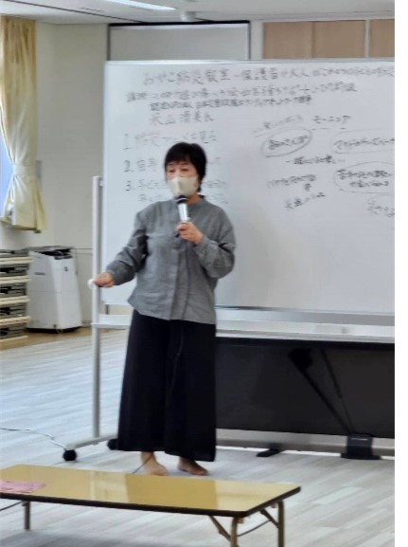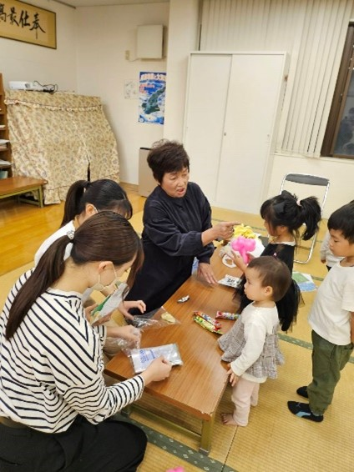

|  |  |  |  |
| --- | --- | --- | --- |
| アドバイザー ： 中西和也さん  （いえしまコンシェルジュ）  龍野の発酵文化を観光客に紹介するための受入態勢やガイド育成に課題があったことから、まちなみ案内、醸造体験などの観光コンテンツを提供するガイドやツール作成に向けたアドバイスを行いました  （派遣回数3回） | |  | |
|  | | QR コード  自動的に生成された説明アドバイザー ： 米山清美さん  （にしのみや遊び場をつくろう会）  団体が子育て支援を行う中で、災害時に乳幼児のいる家庭の手助けとなるような学びをわかりやすく学べる機会を作りたいと考え、アドバイザーが作成した「おやこ防災教室」の動画をもとに小さなお子さんのいる家庭向けの防災講座を開きました（派遣回数3回） | |
| QR コード  自動的に生成された説明アドバイザー ： 多田実乗さん  （特定認定NPO法人兵庫子ども支援団体）  子どもの権利について十分な知識がなく、団体として子ども支援の基礎が十分でないなどの課題があったため、子どもの権利をどのように考え、何を大切に活動すべきかや、子どもたちの置かれている状況と必要な支援についての講話を実施しました  （派遣回数１回） |  | |

全部で8５名のアドバイザーが登録されており、この他にも、ゴミ拾いアートウォーク（アドバイザー：志水直樹さん）や交流の場作りへのアドバイス（同：田村幸大さん）などを実施しました。

この制度を活用してみたい方は、事務局までお気軽にお問い合わせください。